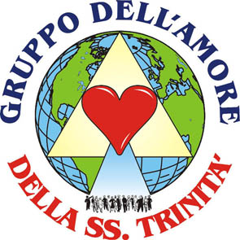
MENSAJE DONADO POR EL
GRUPO DEL AMOR DEL LA SS. TRINIDAD
www.gruppodellamoredellasstrinita.it
E-mail: info@gruppodellamoredellasstrinita.it

MENSAJE DE DOMINGO 6 ENERO 2002
OLIVETO CITRA (SA) ITALIA

MARIA VIRGEN SANTISIMA

Hijos Míos, Yo soy la Inmaculada Concepción, Yo soy Quien que ha dado a luz al Verbo, Yo soy vuestra Madre y Madre de Jesús.
He bajado para decir a todos vosotros, todavía una vez, que habéis sido elegidos, y que este es un camino de santidad. Es Dios Padre Omnipotente quien os llama a abandonar cada cosa de este mundo, para que sirváis de ejemplo en todo el mundo, porque muy pronto la SS. Trinidad Se manifestará con gran potencia a través de este Grupo, y será conocido en cualquier parte! Todo el mundo hablará de estos hijos Míos y de todos aquellos que los han seguido, en las alegrías y en los sufrimientos.
No vos lamentéis nunca de los sufrimientos que Dios os dona. Todo el mundo sufre, pero el hombre quiere sufrir por el propio interés, por Dios se rehúsa. Por eso vosotros que conocéis la verdad, agradeced a Dios Padre Omnipotente que os dona los sufrimientos.
Muy pronto, estos hijos Míos deberán afrontar unas dificultades, y Yo os invito a estar unánimes juntos a estos Mis hijos, en las decisiones y en el valor.
Queridos hijos, os amo tanto, y os estoy envolviendo bajo Mi Manto. A algunos de vosotros les late fuerte el corazón: es Mi presencia. Quéredvos y os confortados recíprocamente, así podréis hacer la voluntad de la SS. Trinidad.
Ahora Yo os tengo che dejar ¡Sed fuertes, hijos Míos! Os bendigo a todos, en el nombre del Padre, del Hijo, y del Espíritu Santo.
Shalom! Paz, hijos Míos.

